Игры позволяют родителям познакомить детей с источниками опасности, мерах предосторожности при обращении с потенциально опасными предметами, сформировать умения и навыки безопасного поведения.

**«Запрещается – разрешается».**

Цель: формирование представлений о том, что контакты с животными могут быть опасны.

Материал: картинки с изображением животных в период покоя и в период агрессии, фишки красного и зеленого цветов.

Описание: рассмотреть внимательно картинки, положить зеленую фишку на ту карточку, где изображено животное, к которому можно сейчас подойти ( период покоя). А красную фишку — на карточку с изображением животного в период агрессии  ( подходить нельзя).

**«Что делать?»**

Цель: закрепление действий в экстремальных ситуациях.

Описание игры: родитель с мячом в руках стоит в центре круга, бросает по очереди детям мяч, задавая вопросы: « Что делать, если…» *(Звонят в дверь; вы почувствовали запах газа; землетрясение застало вас дома; вы узнали о наступающем наводнении; если незнакомый человек предлагает прокатиться с ним на машине и т.д.*

**«Загадки – отгадки».**

Цель: закрепление умения объединять предметы в группы.

Описание игры: родитель загадывает детям  загадки о предметах, а дети находят соответствующую отгадку на картинке. Затем картинки ребёнок объединяет в группы по определенной теме («электроприборы», «инструменты» и т.д.)

**«Исправь ошибку».**

Цель: формирование  навыков контроля за выполнением правил личной гигиены.

Описание игры: ребёнок рассматривает картинки, находит, что неправильно. За правильный ответ ребёнок получает фишку. *(ребёнок облизывает ссадины, порезы; мальчик в грязном белье; девочка надевает чужую обувь и т.д.)*

**«Назови предмет».**

Цель: закрепление знаний о средствах, необходимых для оказания первой медицинской помощи.

Описание игры: родитель обыгрывает с детьми ситуацию, когда человек порезал руку, ногу, разбил колено, локоть, затемпературил, когда заболело горло, попала соринка в глаз, пошла носом кровь. По каждой ситуации отрабатывают последовательность действий.

**«Как вызвать «скорую помощь», «пожарную помощь», «полицию»?»**

Цель: закрепление знаний о профессии людей, которые оказывают нам первую помощь.

Описание игры: родитель предлагает детям картинки с изображением различных опасных ситуаций *(пожар, авария и т.д.).*Ребёнок оценивает ситуацию и в соответствии с ней вызывает по телефону необходимую службу.

**«Тепло – холодно».**

Цель: закрепление знаний об источниках опасности, которые подстерегают человека в разную погоду.

Описание игры: родитель показывает картинки  с изображением «Времен года», произносит: «Тепло, жарко, яркое солнце». Ребёнок называет опасность, которая может настичь в этот сезон *(солнечный удар, можно обгореть на солнце и др.),*под картинкой выкладывает красные фишки. произносит: « Холодно, идет дождь, снег, мороз» - опасность *(простуда, обморожение и др.)*, под картинкой выкладывает синие фишки.

**«Что такое хорошо, а что такое плохо».**

Цель: уточнение представлений об экологически правильном поведении.

Описание игры: определить на картинках и выбрать те, на которых ребенок ведет себя хорошо, бережет свой организм (в дождливую погоду выходит на улицу с зонтом, заниматься спортом, питаться полезными для здоровья продуктами и т. д.)

**«Выбери съедобные грибы и ягоды».**

Цель**:** закрепление знаний о съедобных и ядовитых растениях, умения отличать их друг от друга.

Описание игры: педагог предлагает детям  собрать съедобные грибы и ягоды в корзины, а «несъедобные» оставить в лесу. За каждое правильно выбранное растение-фишка. Выигрывает игрок, набравший наибольшее количество фишек.

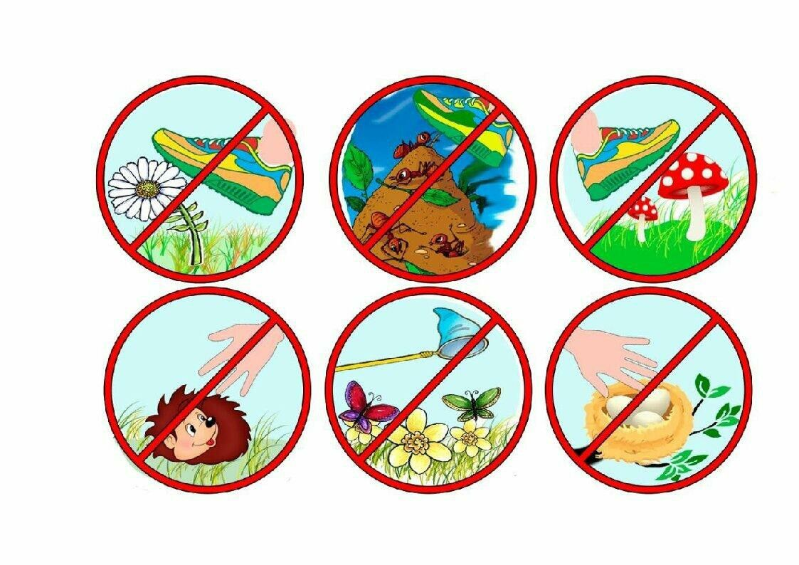

**«Лесник»**

Цель: закрепление  знаний о правилах поведения человека в лесу; упражнять в распознавании предупреждающих экологических знаков.

Описание игры: ребёнок лесник, который выбирает один из экологических знаков, лежащих в перевернутом состоянии на столе, и говорит о лесных объектах, которые этот знак представляют; рассказывает, как следует вести  себя в лесу, находясь рядом с данными объектами.

**«Соберем рюкзак в дорогу»**

Цель: расширение представлений детей о предметах, которые могут принести пользу в экстренных ситуациях в природе, о правильных действиях в конкретных ситуациях.

Описание игры:  ребенок выбирает карточку с предметом, который он хочет взять с собой и объясняет, с какой целью этот предмет может помочь в трудной ситуации.

**«Буду осторожен в природе»**

Цель: закрепление  представлений об опасных ситуациях в природе; обучение правилам безопасного поведения; воспитание сочувственного отношения к пострадавшему.

Описание игры: картинки раскладываются на столе изображением вниз. Ребёнок выбирает картинку, рассматривает и рассказывает о том,  что на ней изображено и почему такое случилось с ребенком.

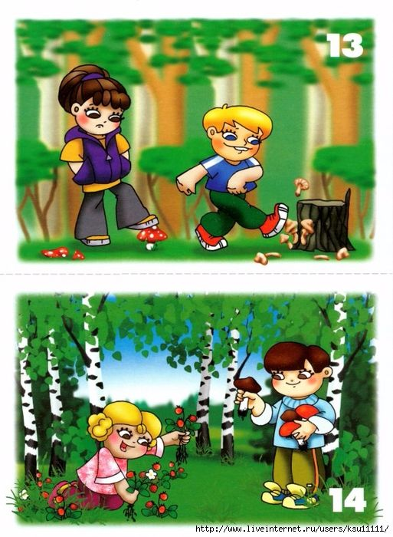

**«Знаешь ли ты дорожные знаки?»**

Цель: повторение изученных дорожных знаков; умения ориентироваться в дорожно-транспортной обстановке по дорожным знакам.

Описание игры: родитель читает стихотворение про дорожные знаки, ребёнок находит их.

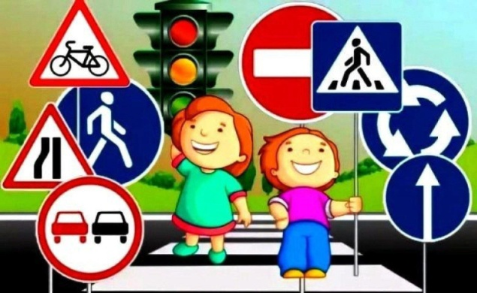

**«Дорожный знак знаешь – загадку отгадаешь»**

Цель: закрепление знаний о знаках дорожного движения и правилах движения пешеходов.

Описание игры: родитель читает описание дорожного знака в стихах, а дети рисуют правильный ответ на доске.

**«Перекресток»**

Цель:закрепление знаний о таком местом на улице, как перекресток, с правилами перехода на перекрестке (регулируемый и нерегулируемый); закреплять знание дорожных знаков.

Описание игры: Взрослый предлагает детям макет перекрестка с различными знаками и светофором. объясняет, как надо переходить улицу на регулируемом и нерегулируемом перекрестке.

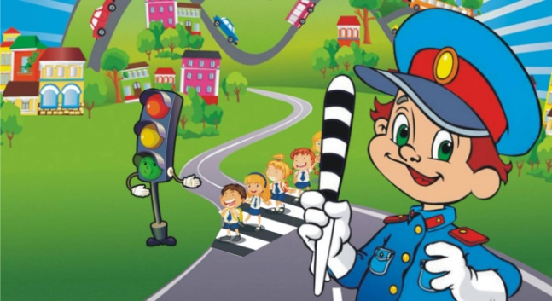

Цель: формирование представлений о том, что контакты с животными могут быть опасны.

Материал: картинки с изображением животных в период покоя и в период агрессии, фишки красного и зеленого цветов.

Описание: рассмотреть внимательно картинки, положить зеленую фишку на ту карточку, где изображено животное, к которому можно сейчас подойти ( период покоя). А красную фишку — на карточку с изображением животного в период агрессии  ( подходить нельзя).

Цель: закрепление у детей знания и практические умения по оказанию первой помощи.

Оборудование: картинки с изображением медицинских принадлежностей (термометр, бинт, зелёнка).

Обыграть с детьми ситуацию, когда человек порезал руку, ногу, разбил колено, локоть, затемпературил, когда заболело горло, попала соринка в глаз, пошла носом кровь. По каждой ситуации отрабатывают последовательность действий.

Цель: закрепление знаний детей о необходимых действиях в случае опасности.

Материал: картинки с изображением действий опасных для ребенка, телефон. Описание: ребёнок получает картинку , называет опасную ситуацию и набирает необходимый номер телефона, называет свое имя, адрес, говорит, что случилось.

**«Наши помощники растения»**

Цель: закрепить у детей представления о том, как помочь себе и другим оставаться всегда здоровым.

Оборудование: предметные картинки с изображением лекарственных растений.

 Игра проводится по принципу лото. У детей карты с изображением лекарственных растений. Воспитатель показывает картинки с аналогичными рисунками. Ребёнок, у которого есть это растение, рассказывает о его использовании для лечения. Если сказал правильно, получает картинку. Выигрывает тот, кто первым закроет свою карточку.

**«Знакомый, свой, чужой»**

Цель: формирование точного понятие того, кто является  «своим», «чужим», « знакомым».

Описание: перед началом игры выяснить у детей, кого, по их мнению, можно считать «своим», а кого-»чужим», кого можно назвать «знакомым», чем знакомый отличается от близкого человека, чем от чужого, постороннего. Дети стоят на небольшом расстоянии друг от друга, образуя круг. Ведущий — в центре поочередно бросает мяч каждому, приговаривая: знакомый, свой, чужой, выделяя интонацией и паузой того, кого нужно назвать. Ребенок, поймавший мяч, называет соответствующего человека и возвращает мяч ведущему.

**«Мы — спасатели»**

Цель: закрепление представления об опасных ситуациях в быту, о правильных действиях в конкретных ситуациях, воспитание сочувственного отношения к пострадавшему.

Материал: игровая карта с тремя пустыми окошками (одно -сверху, два — снизу); картинки, на которых изображены дети в конкретных опасных ситуациях; набор карточек с изображением  тех действий, которые необходимо выполнить в той или иной ситуации.

Описание: на игровую карту ведущий кладет картинку с изображением опасной ситуации, игроки выбирают из всех карточек с изображением действий две правильные, последовательно раскладывает их.

**«1,2,3, что может быть опасно — найди»**

Цель: закрепление представления об источниках опасности в доме, развитие сообразительности, внимания.

Материал: макет или игровой уголок с предметами домашнего обихода, призы

Описание: ведущий отворачивается и считает до 3-5, а дети за это время должны взять на макете или в игровом уголке те предметы, которые, по их мнению, могут быть опасны, затем каждый объясняет свой выбор. Ответы поощряются призами.

**«Выбери съедобные грибы и ягоды»**

Цель: закрепление знания о съедобных и ядовитых растениях, умения отличать их друг от друга.

Материал: корзины, муляжи или карточки с изображением съедобных и ядовитых грибов и ягод, фишки.

Описание: предложить собрать съедобные грибы и ягоды в корзины, а «несъедобные» оставить в лесу. За каждое правильно выбранное растение-фишка. Выигрывает игрок, набравший наибольшее количество фишек.

**«Подбери Танюшке игрушку»**

Цель: закреплять представление о предметах быта, которыми можно/ нельзя играть; развивать внимание; воспитывать чувство взаимопомощи.

Материал: игровая карта с изображением девочки и «веселых человечков»; картинки с изображением различных предметов.

Описание: Воспитатель предлагает помочь Танюшке выбрать из предметов, показываемых «веселыми человечками» те, которыми можно играть; объяснить, почему нельзя играть остальными.

**«Что мы знаем о вещах»**

Цель: расширять представления детей о правилах безопасного поведения в быту; развивать внимание, память; воспитывать чувство сотрудничества.

Материал: четыре игровые карты с изображением пореза, ожога, ушиба руки и пожара; картинки с изображением различных бытовых предметов.

Описание: в игре принимают участие 4 ребенка, каждый из них берет себе по игровой карте с изображением « травмы». Воспитатель ( ребенок) — ведущий. Он поочередно поднимает картинку с изображением предмета. Участники должны догадаться, к какой травме может привести неправильное обращение с этим предметом, соотнести со своей картой и взять картинку. При отборе ребенок должен объяснить, чем опасен тот или иной предмет, рассказать правила обращения с ним.